监 测 报 告

报告编号:FY-ZX-22-039-385

项目名称:中国石油天然气股份有限公司呼和浩特石化分公司2022-2024年度外委监测-厂内（气分装置）-季监测
委托单位: 中国石油天然气股份有限公司呼和浩特石化分公司
监测单位:内蒙古富源新纪检测有限责任公司
签发日期:2024年04月15日

声 明

- 监测报告封面及骑缝位置无检验检测专用章无效。
- 监测报告无编制、审核、批准人员签字无效。
- 监测委托方如对监测报告数据有异议，请于收到报告之日起十五日内向本单位提出复测申请，同时附上报告原件并预付复测费，逾期不予受理。不可重复性或者不能进行复测的实验，不进行复测委托方放弃异议权利。
- 委托方办理完毕以上手续后，本单位会尽快安排复测。如果复测结果与异议内容相符，本单位将退还委托单位的复测费。
- 本报告外部提供数据右上角标注“☆”，当外部数据影响结果的有效性时，本单位不承担任何经济和法律责任。
- 委托送检的，其检验监测数据、结果仅适用于客户提供的样品，对于报告及所载内容的使用、使用所产生的直接或间接损失及一切法律后果，本单位不承担任何经济和法律责任。
- 本单位保证工作的客观公正性，对委托方的商业信息、技术文件等商业秘密履行保密义务。
- 未经本单位批准，不得复制（全文复制除外）本报告。经同意的复制品需加盖本单位公章后方能生效。
- 未经本单位书面同意，本报告及数据不得用于商品广告，违者必究。
- 如果项目左上角标注“*”标识，表示该项目为分包项目。

~~~~~~~~~~~~~~~~~~~~~~~~~~~~~~~~~~~~~~~~~~~~~~~~~~~~~~~~~~~~~~~~~~~~~~~~~~~~~~~~~~~~
防伪说明：
- 报告编号是唯一的；


- 报告采用特制防伪纸张印制，纸张表面带有“ ”防伪纹路，该防伪纹路不支持复印，即复制品不会带有“ ”防伪纹路。
~~~~~~~~~~~~~~~~~~~~~~~~~~~~~~~~~~~~~~~~~~~~~~~~~~~~~~~~~~~~~~~~~~~~~~~~~~~~~~~~~~~~

电话：（0471）4307403
传真：（0471）3819349
邮编：010020
地址： 内蒙古呼和浩特市新华大街锦威商务中心10楼
内蒙古富源新纪检测有限责任公司受 中国石油天然气股份有限公司呼和浩特石化分公司 委托，于2024年04月09日-2024年04月11日对项目 中国石油天然气股份有限公司呼和浩特石化分公司2022-2024年度外委监测-厂内（气分装置）-季监测 进行了监测，本次任务信息如下：
任务信息一览表
委 托 方 | 中国石油天然气股份有限公司呼和浩特石化分公司
联 系 人 | 李正芳
委托方联系方式 | 13451344157
委 托 日 期 | 2022/7/30
受 托 方 | 内蒙古富源新纪检测有限责任公司
受托方联系方式 | （0471）4307403
外委或分包内容 | /
监 测 性 质 | 委托监测
样 品 类 别 | 无组织废气
采 样 日 期 | 2024/4/9
样品交接时间 | 2024/4/9
采 样 地 点 | 中国石油天然气股份有限公司呼和浩特石化分公司
采 样 人 员 | 李跟悦 白彦强 谢鹏 高磊磊
监 测 人 | 马治国
监 测 日 期 | 2024/4/9~2024/4/11
监 测 场 所 | 呼和浩特市总部
项 目 负 责 人 | 常玉军

1 监测内容
表1-1 各类别监测点位监测内容
类别 | 点位编号 | 点位名称 | 坐标 | 监测项目及频次
无组织废气 | WQ001 | 厂内气分装置上风向 | N:40°44′14.44″ E:111°44′54.36″ | 非甲烷总烃，同时记录气象参数；  4次/天，监测1天。
无组织废气 | WQ002 | 厂内气分装置下风向1# | N:40°44′17.25″ E:111°44′55.39″ | 非甲烷总烃，同时记录气象参数；  4次/天，监测1天。
无组织废气 | WQ003 | 厂内气分装置下风向2# | N:40°44′16.83″ E:111°44′55.90″ | 非甲烷总烃，同时记录气象参数；  4次/天，监测1天。
无组织废气 | WQ004 | 厂内气分装置下风向3# | N:40°44′16.21″ E:111°44′55.95″ | 非甲烷总烃，同时记录气象参数；  4次/天，监测1天。
2 监测及分析方法

表2-1 各类样品监测仪器及分析方法一览表
监测  项目  分类 | 序  号 | 监测项目 | 监测方法及来源 | 使用仪器及编号 | 方法检出限
无组织废气 | 1 | 非甲烷总烃 | 《环境空气 总烃、甲烷和非甲烷总烃的测定 直接进样-气相色谱法》  HJ 604-2017 | 气袋法采样器FYXJ/HY-049[003]、[006]  真空防爆采样箱FYXJ/HY-049[007]  真空箱采样器FYXJ/HY-049[008]  气相色谱仪  FYXJ/HY-116[003] | 0.07mg/m³  (以碳计)
3 质量保证与控制措施
为保证本次监测结果准确、可靠，根据相关规定和要求，我公司对监测过程进行了质量控制，具体情况如下所示：
表3-1 监测使用仪器检定/校准情况表
仪器名称 | 仪器型号 | 仪器编号 | 有效期至 | 溯源方式
气相色谱仪 | GC9790-J | FYXJ/HY-116[003] | 2025/7/5 | 检定
此页以下空白
4 样品描述
表4-1 样品描述
样品类别 | 样品编号 | 监测因子 | 状态描述
无组织废气 | ZX22039385WQ00100150~  ZX22039385WQ00400150 | 非甲烷总烃 | 气袋完好，无破损。
无组织废气 | ZX22039385WQ00100250~  ZX22039385WQ00400250 | 非甲烷总烃 | 气袋完好，无破损。
无组织废气 | ZX22039385WQ00100350~  ZX22039385WQ00400350 | 非甲烷总烃 | 气袋完好，无破损。
无组织废气 | ZX22039385WQ00100450~  ZX22039385WQ00400450 | 非甲烷总烃 | 气袋完好，无破损。
5 监测现场信息
表5-1 气象条件监测结果
采样日期 | 采样时间 |  | 气温（℃） | 气压（hPa） | 风速（m/s） | 风向
2024/4/9 |  | 13:20~14:20 | 18.4 | 882.0 | 1.3 | SW
 |  | 14:25~15:25 | 19.2 | 880.9 | 1.1 | SW
 |  | 15:30~16:30 | 20.5 | 878.4 | 1.2 | SW
 |  | 16:35~17:35 | 20.9 | 875.2 | 1.4 | SW
此页以下空白
6 监测结果
表6-1 无组织废气监测结果
点位编号及名称 |  |  | WQ001:  厂内气分装置上风向 |  | WQ002:  厂内气分装置下风向1# |  | WQ003:  厂内气分装置下风向2# |  | WQ004:  厂内气分装置下风向3#
监测项目 | 采样日期 | 采样时间 | 样品编号 | 监测结果 | 样品编号 | 监测结果 | 样品编号 | 监测结果 | 样品编号 | 监测结果
非甲烷总烃（mg/m³） | 2024/4/9 | 13:20~14:20 | ZX22039385  WQ00100150 | 0.88 | ZX22039385  WQ00200150 | 2.18 | ZX22039385  WQ00300150 | 2.85 | ZX22039385  WQ00400150 | 2.13
非甲烷总烃（mg/m³） | 2024/4/9 | 14:25~15:25 | ZX22039385  WQ00100250 | 1.52 | ZX22039385  WQ00200250 | 2.06 | ZX22039385  WQ00300250 | 2.22 | ZX22039385  WQ00400250 | 2.58
非甲烷总烃（mg/m³） | 2024/4/9 | 15:30~16:30 | ZX22039385  WQ00100350 | 0.91 | ZX22039385  WQ00200350 | 2.11 | ZX22039385  WQ00300350 | 2.09 | ZX22039385  WQ00400350 | 2.44
非甲烷总烃（mg/m³） | 2024/4/9 | 16:35~17:35 | ZX22039385  WQ00100450 | 1.09 | ZX22039385  WQ00200450 | 2.25 | ZX22039385  WQ00300450 | 1.70 | ZX22039385  WQ00400450 | 2.17
--------------------------------------------------------------------------报告结束--------------------------------------------------------------------------------------

报告编制：王 刚 |  | 审核人：高 君
批准人：谢立翔 |  | 批准日期：

附件
工作照片：
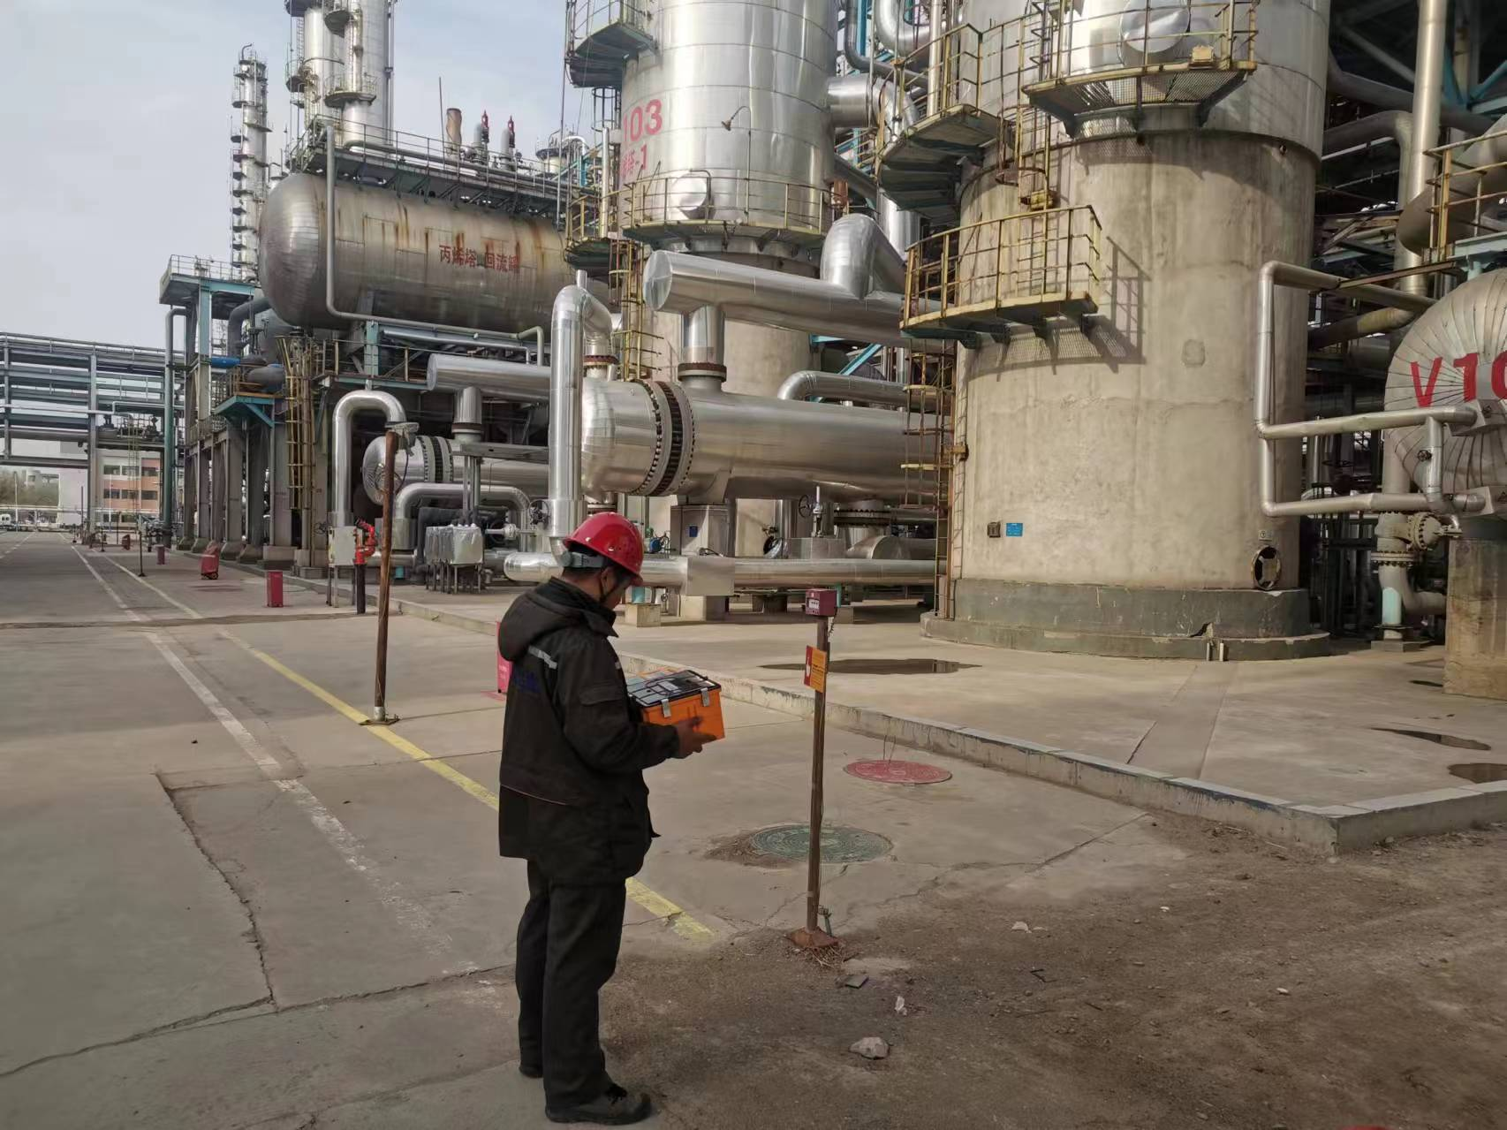 | 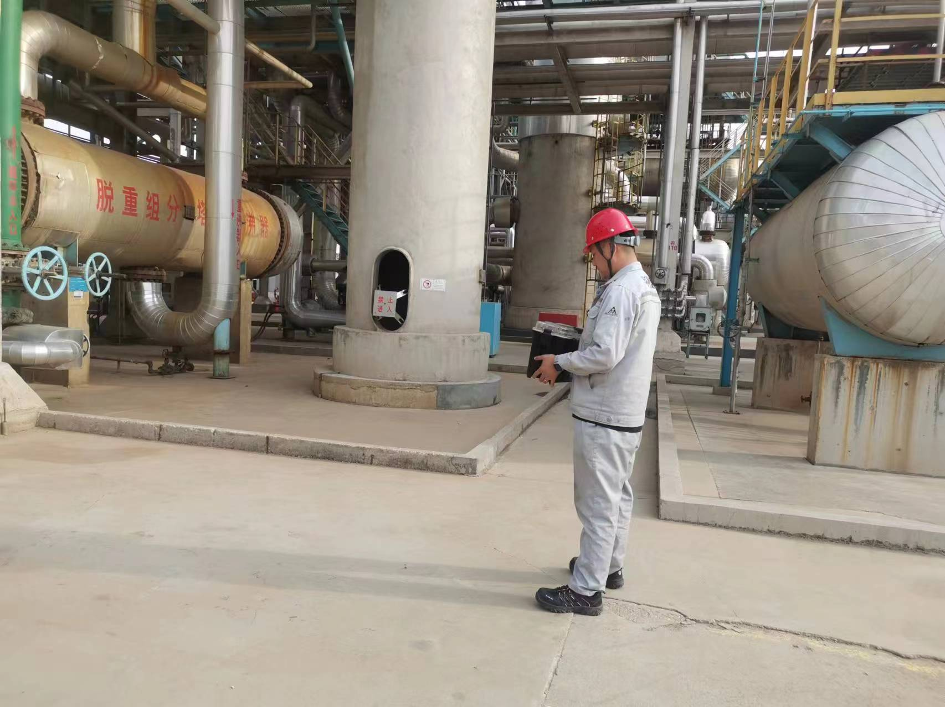
厂内气分装置上风向 | 厂内气分装置下风向1#
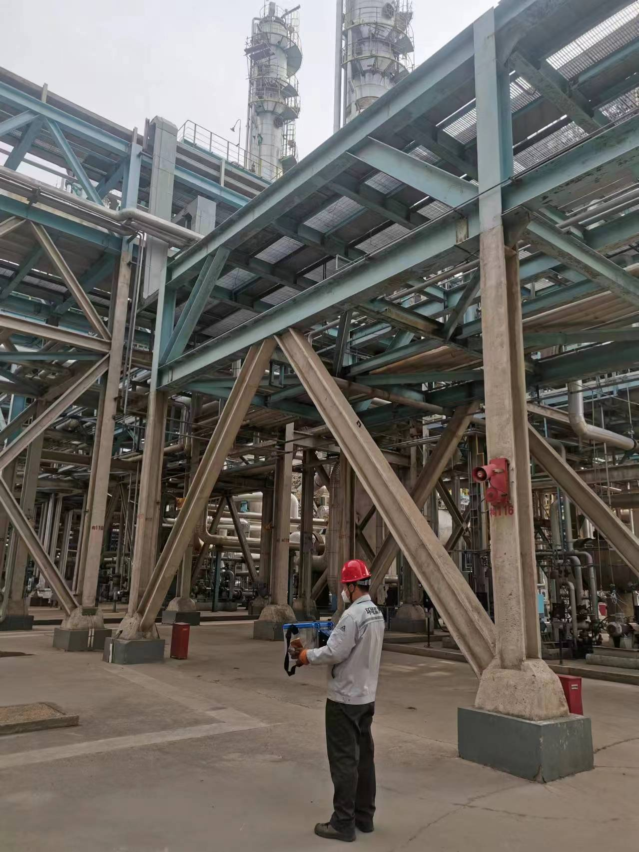 | 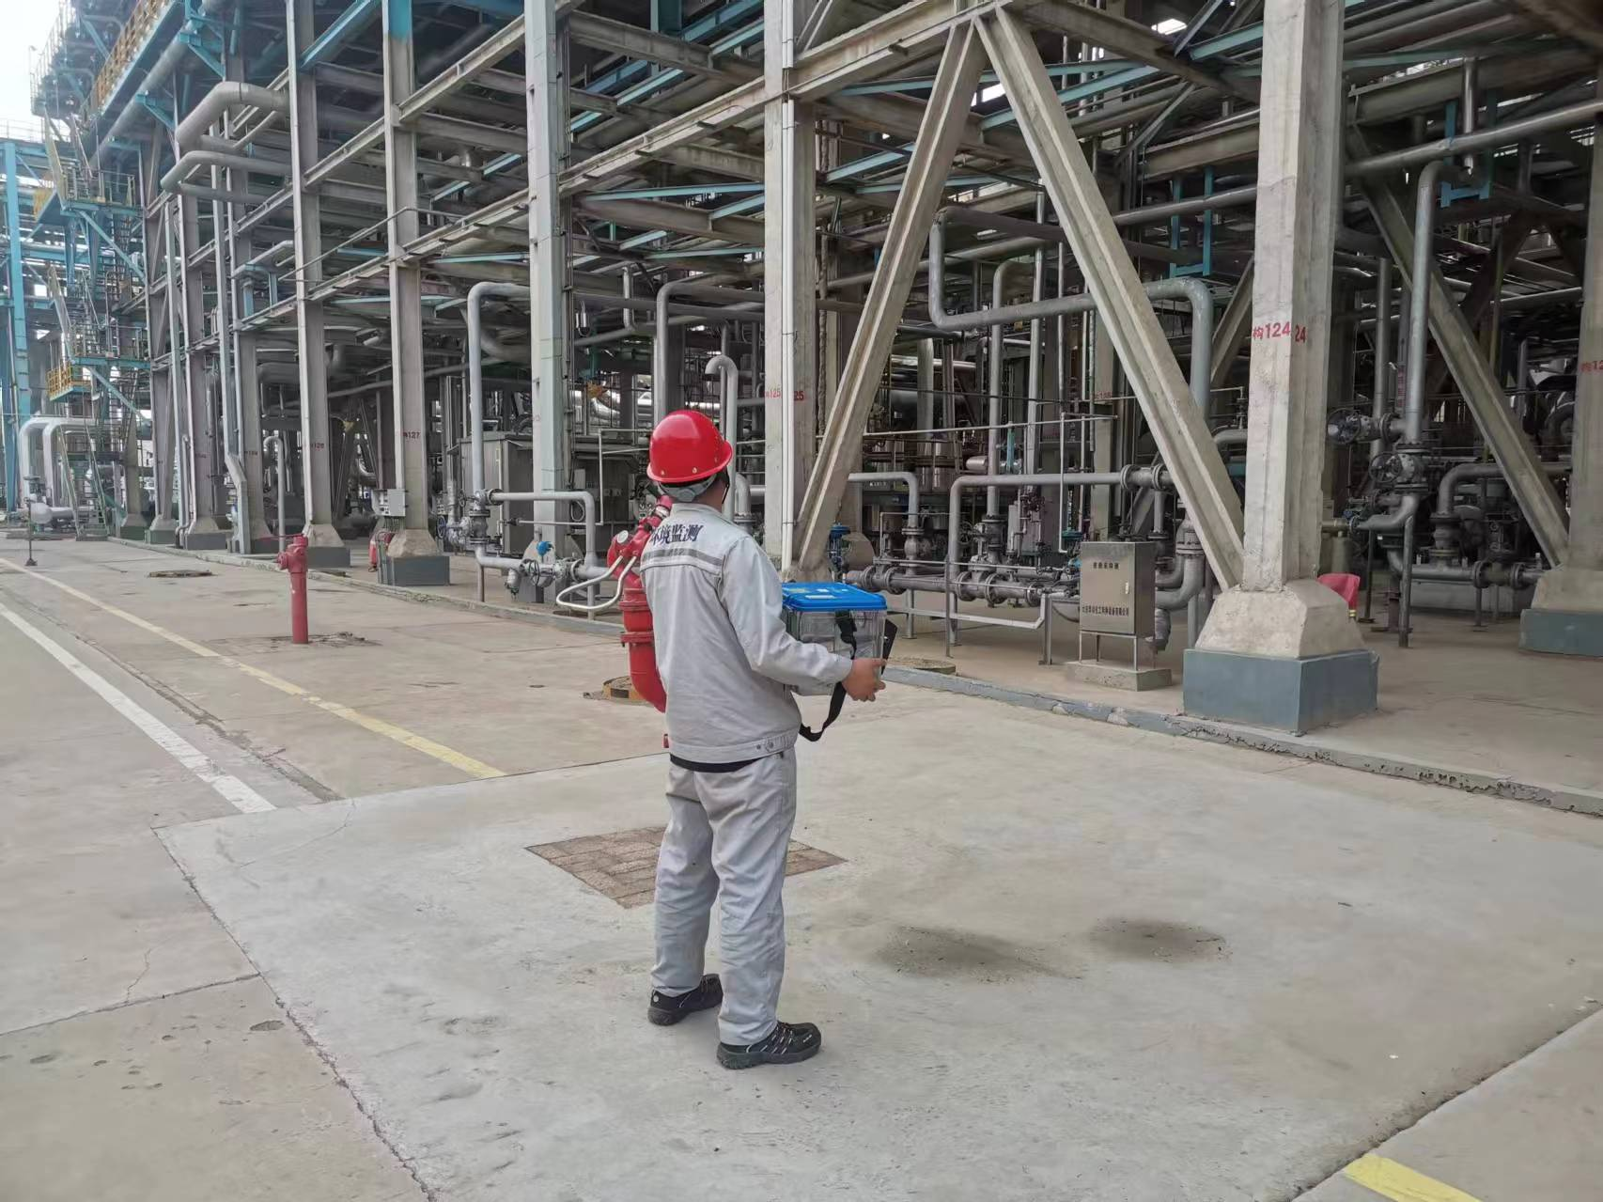
厂内气分装置下风向2# | 厂内气分装置下风向3#

附图1：无组织废气监测点位图

